**Ai bambini servono più scatole di cartone e meno giocattoli**

“Ai bambini servono più scatole di cartone e meno giocattoli” si intitola così un’interessante articolo di Roberta Ragni, di cui riportiamo alcuni passaggi, che ci fa riflettere sull’importanza dell’utilizzo di oggetti generici e di uso quotidiano per stimolare il gioco e le attività dei bambini:

[](https://www.greenme.it/vivere/speciale-bambini/bambini-scatole-cartone-giocattoli/)“Dimenticate luci, suoni ed effetti speciali strabilianti. Per i bambini tutto ciò che conta per giocare è… la versatilità. Se non fossero bastati i libri di [Maria Montessori](https://www.greenme.it/vivere/speciale-bambini/montessori-bambini-felici/) per chiarirlo abbastanza, ora un nuovo [studio dell’Università dell’Alabama](https://onlinelibrary.wiley.com/doi/full/10.1002/icd.2124) ci svela come i piccoli in età prescolare siano attratti molto più dagli oggetti generici e di uso quotidiano che dai giocattoli. Come ad esempio, uno scatolone! Il motivo? Perché sono più versatili.

**“L’inclusione di oggetti generici come bastoni o scatole può consentire ai bambini di estendere il loro gioco, perché gli oggetti generici possono essere usati in modo multiplo”,**[ha detto](https://www.zmescience.com/science/children-toy-simple-objects-2353545/) l’autore principale, il dott. Sherwood Burns-Nader.

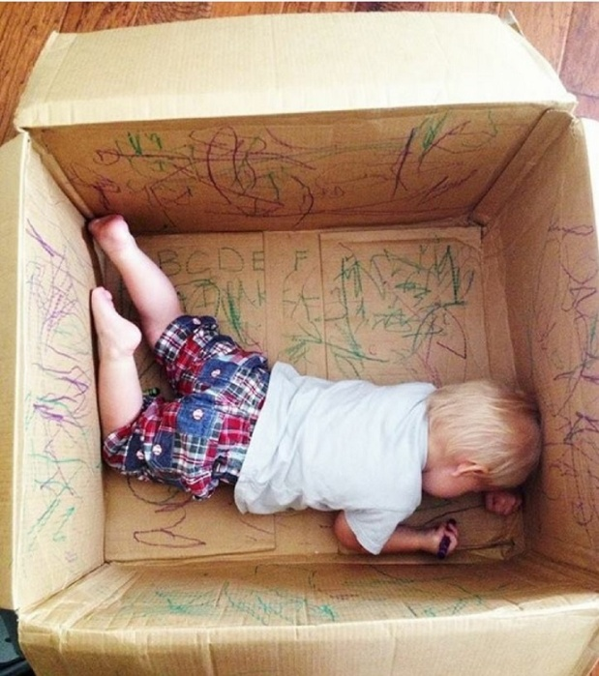I ricercatori, ma lo sapevamo già, dicono che una scatola di cartone può diventare praticamente qualsiasi cosa nella mente di un bambino. Al contrario, una navicella spaziale o una macchina giocattolo – nonostante sia molto più attraente visivamente – è destinata a rimanere un’astronave o una macchina, e basta. E qui sta la ragione per cui i bambini, specialmente i più piccoli, preferiscono generalmente giocare proprio con una semplice scatola.

**“I bambini non amano necessariamente la scatola di cartone più del giocattolo, ma possono fare più cose con la scatola perché non è limitata”.**

Gli oggetti semplici, insomma, offrono maggiore flessibilità ai bambini, il che può essere un’utile informazione per genitori ed educatori al momento della scelta dei giocattoli.

Ci avevate mai pensato? A volte bastano uno scatolone e un pennarello per creare la magia!